به نام خدا
شناسنامه تجهیزاتی آزمایشگاه

نام کامل آزمایشگاه: آزمایشگاه حشرهشناسی و آفات گیاهی (آموزشی آفات گیاهی)
مکان آزمایشگاه: دانشگاه شهید مدنی آذربایجان، دانشکده کشاورزی، گروه گیاهپزشکی
زمینه تخصصی فعالیت: برگزاری بخشهای عملی و آزمایشگاهی دروس تخصصی دورههای کارشناسی و کارشناسیارشد رشتههای دایر در گروه

حوزه تخصصی کاربرد | عکس دستگاه | تعداد | نوع و مشخصات | ردیف
برای مطالعه مورفولوژی حشرات، شمارش نماتودها وکنهها | 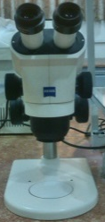 | 1 | استریومیکروسکوپ دوچشمی (بینوکلر) ZEISS | 1
برای مطالعه مورفولوژی حشرات، شمارش نماتودها وکنهها | 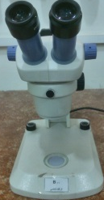 | 5 | استریومیکروسکوپ دوچشمی hp | 2
برای مطالعه مورفولوژی حشرات، شمارش نماتودها وکنهها | 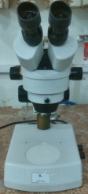 | 6 | استریومیکروسکوپ دوچشمی | 3
برای مطالعه اسلایدها و نمونههای میکروسکوپی | 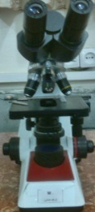 | 5 | میکروسکوپ Hund | 4
برای مطالعه اسلایدها و نمونههای میکروسکوپی | 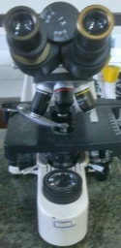 | 3 | میکروسکوپ JNOEC | 5
جهت خشک نمودن اسلایدها | 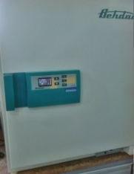 | 1 | آون 240 لیتری | 6
گرم کردن تدریجی و یکنواخت، محلول هادر یک بازه زمانی خاص | 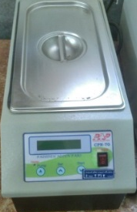 | 1 | بن ماری CPN-70 | 7
در تهیه مواد و محلولهای آزمایشگاهی با دما و دور همزن مشخص | 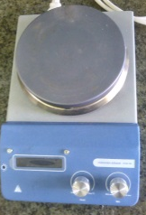 | 1 | هات پلیت | 8
افزایش سرعت فیلتر کردن محلولها و امولسیونها | 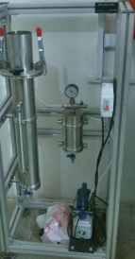 | 1 | فیلتراسیون تخت خلاء | 9

